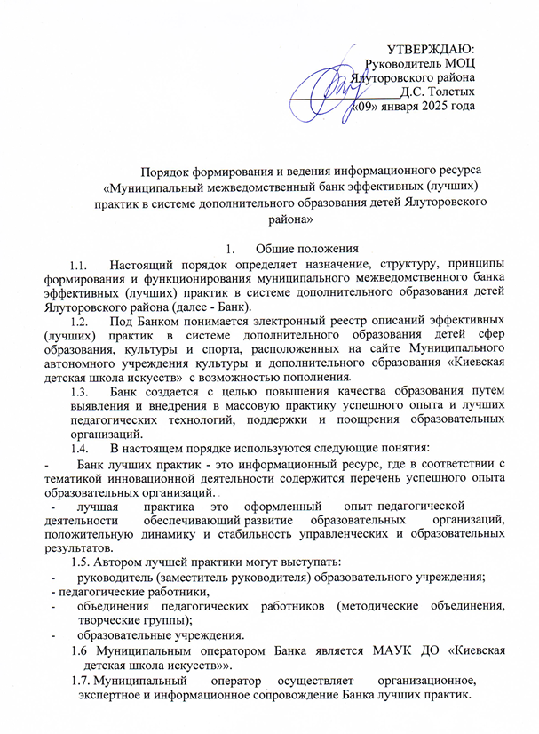
1.8. Пользователем Банка может быть любое лицо, имеющее технические возможности выхода в Интернет.
  - Банк формируется в течение календарного года, обновляется и пополняется ежегодно.
  - Практика размещается в Банк сроком на 3 года. По истечении этого срока материалы практики переходят в архив Банка, где размещаются в хронологическом порядке.
2. Цель и задачи Банка
  - Цель: создание единого методического пространства эффективных (лучших) практик дополнительного образования детей в сфере образования, культуры и спорта, позволяющего выявлять и тиражировать лучшие практики дополнительного образования, выстраивать коммуникацию и взаимодействие между различными субъектами пространства дополнительного образования, управлять развитием дополнительного образования Ялуторовского района.
  - Задачи:
- аккумулирование, систематизация и тиражирование эффективных (лучших) практик в муниципальной системе дополнительного образования детей сфер образования, культуры и спорта;
- обеспечение доступности эффективных (лучших) практик дополнительного образования детей в сфере образования, культуры и спорта для педагогического сообщества;
- создание единого методического пространства для обеспечения выстраивания партнерских отношений между различными педагогическими командами и профессиональными сообществами сфер образования, культуры и спорта;
- содействие обновлению содержания и технологий дополнительного образования.
З. Структура Банка
3.1. Структура Банка включает следующие разделы:
- естественнонаучная направленность;
- техническая направленность;
- физкультурно-спортивная направленность;
- социально-гуманитарная направленность;
- художественная направленность;
- туристско-краеведческая направленность;
- практики для детей с ОВЗ и инвалидностью;
- другое (программы, реализуемые в сетевой форме, модульные программы для сельской местности, программы вовлечения детей в трудной жизненной ситуации, летний отдых и заочные школы, дистанционные курсы, просвещение родителей).
3.2. Структура Банка является гибкой и позволяет осуществлять участникам педагогического сообщества поиск, обсуждение и оценивание эффективных (лучших) практик дополнительного образования детей в сфере образования, культуры и спорта.
4. Содержание Банка
  - Содержание Банка представлено информационно-методическими ресурсами, под которыми понимаются эффективные (лучшие) практики, созданные в процессе деятельности организаций дополнительного, общего образования района, а также полученные от других ведомств, осуществляющих деятельность по развитию дополнительного образования в сфере образования, культуры и спорта.
  - Размещаемые в Банке практики дополнительного образования должны быть отнесены к одному из следующих типов практик:
- дополнительные общеобразовательные программы, в том числе
разноуровневые, модульные для сельской местности, программы вовлечения детей в трудной жизненной ситуации, программы летнего отдыха и заочных школ реализуемые в образовательных организациях области в сфере образования культуры и спорта;
- образовательные проекты, реализуемые образовательными организациями и педагогическими коллективами в областной системе дополнительного образования детей сфер образования, культуры и спорта;
- модульные курсы (серии образовательных модулей, реализуемых в региональной системе дополнительного образования детей сфер образования, культуры и спорта);
- тренинги и комплексы тренингов (различные практики, реализуемые в формате тренингов, в региональной системе дополнительного образования детей сфер образования, культуры и спорта);
- мастер-классы (групповые и индивидуальные занятия, направленные на демонстрацию того или иного навыка умения, способа действия, реализуемые в областной системе дополнительного образования детей сфер образования, культуры и спорта).
4.3. Информация, размещаемая в Банке, не должна:
- нарушать авторское право;
- содержать ненормативную лексику;
- содержать грамматические и орфографические ошибки;
- нарушать честь, достоинство и деловую репутацию физических и юридических лиц-
- нарушать нормы действующего законодательства и нормы морали;
- содержать государственную, коммерческую, служебную, иную охраняемую законом тайну, в том числе, полученную в результате проведения проверок.
4.4. При публикации материалов сохраняются все авторские права.

Порядок формирования
5,1. Банк формируется в соответствии с законодательством Российской Федерации в сфере защиты информации, персональных данных, авторских и смежных прав, а также с соблюдением профессиональной этики и морально-этических норм.
5.2. Банк формируется на основании материалов, которые предоставляются образовательными организациями за подписью руководителя в МАУК ДО «Киевская ДШИ».
5.3. Представленные материалы включают:
- заявку на внесение практики в Банк, информационную карту эффективной (лучшей) практики дополнительного образования детей в сфере образования, культуры и спорта (приложение 1);
- полную версию практики в соответствии с типами, указанными в пункте 4.2. настоящего порядка;
- 1-2 фотографии, подтверждающие практику формат файлов jpeg, размер одного файла не более 10 Мб с разрешением не менее 300 dpi и соотношением сторон не менее 1280х720); сканированную копию согласия на обработку персональных данных автора (держателя) практики (приложение 2).
  - Банк формируется по результатам отбора, осуществляемого МАУК ДО «Киевская ДШИ» в соответствии с критериями (приложение З).
  - Чтобы исключить возможность возникновения конфликта интересов, к экспертизе могут привлекаться независимые эксперты в сфере образования, представители профессиональных сообществ, носители передового опыта в сфере образования.
  - Практики дополнительного образования, являющиеся победителями или призерами конкурсов регионального и федерального уровня, размещаются в Банке без прохождения экспертизы.
6. Требования к предоставляемым материалам
  - Материалы должны быть представлены на государственном языке Российской Федерации - на русском языке.
  - Все материалы предоставляются в электронном виде.
  - Тип файла: Документ Microsoft 0ffice Word
  - Название файла на русском языке латинскими буквами содержит фамилию и инициалы автора, и краткое название работы.
  - Размер файла: не более 500 Кб.
  - Формат А4.
  - Размер левого поля - 25 мм, правого - 15 мм, верхнего и нижнего - по 20 мм.
6.8.Набор компьютерный, шрифт Times New Roman, кегль 14, через один интервал, цвет шрифта чёрный, использование других цветов для шрифтовых элементов не допускается.
6.9. Абзацный отступ - 5 знаков, колонтитулы – 1,25
6.10. Нумерация страниц сквозная.
6.11. При желании все используемые в работе объекты (таблицы, рисунки, схемы, диаграммы, фотографии и т.п.) размещаются в приложении к паспорту практики, нумеруются и подписываются.
- Условия распространения лучших практик
  - В качестве площадок для распространения лучших практик и обмена успешным опытом могут выступать конференции, форумы, фестивали, круглые столы, мастер-классы и иные публичные мероприятия, направленные на обмен опытом между субъектами в сфере образования.
  - К числу публичных мероприятий могут относиться любые мероприятия в сфере образования федерального, регионального и муниципального уровня, в которых принимают участие образовательные организации.
  - Организаторам мероприятий (конференций и форумов) рекомендуется включать в программу модули и мероприятия, направленные на выявление и распространение лучших успешных практик, презентацию успешного опыта в сфере образования.
- Управление
  - Работу в системе управления Банком осуществляют сотрудники МАУК ДО «Киевская ДШИ»
  - Сотрудники обеспечивают выполнение следующих функций:
- техническое обеспечение работы Банка;
- размещение материалов эффективных (лучших) практик муниципальной системе дополнительного образования детей сфер образования, культуры и спорта, прошедших профессиональную экспертизу, с обеспечением их целостности и доступности;
- управление структурой Банка;
- устранение ошибок, обнаруженных в работе Банка, в максимально короткий срок.

Приложение 1
Информационная карта эффективной (лучшей) практики дополнительного образования детей в системе дополнительного образования детей
Ялуторовского района
Информация об авторе практики
Фамилия
Имя
Отчество
Контактный телефон
Адрес электронной почты
Адрес образовательной организации
Наименование образовательной организации (полностью, в соответствии с уставом)
должность
Информация о практике
Направленность дополнительного образования
Название практики
Краткое описание (до 140 печатных знаков
Форма проведения (выбрать из предложенных вариантов): очная; очно-заочная; дистанционная
Направления деятельности (выбрать из предложенных вариантов):
разноуровневые дополнительные общеразвивающие программы; модульные дополнительные общеразвивающие программы для детей из сельской местности; программы вовлечения в систему дополнительного образования детей, оказавшейся в трудной жизненной ситуации; программы для организации летнего отдыха и заочных школ; программы по дистанционных курсов по дополнительным образовательным программам; организация мероприятий по просвещению родителей в области дополнительного образования детей;

Целевая аудитория (выбрать из предложенных вариантов): дошкольники; дети младшего школьного возраста; дети среднего школьного возраста;
дети старшего школьного возраста; молодежь; взрослые
Единовременное вовлечение детей при реализации практики (указать максимальное количество единовременного вовлечения детей)
Возрастные ограничения (от 0 до 100 лет)
Цель практики
Задачи практики
Краткое обоснование актуальности практики
Методология практики
Ожидаемый результат (какие компетенция формируются, что имеем на выходе т.д.)
Продолжительность реализации практики
Материально-техническое оснащение:
Помещение; оборудование, непосредственно задействованное в процессе; расходные материалы; учебно-методические материалы
Необходимый уровень подготовки педагогов:
количество задействованных педагогов и/или иных специалистов; необходимый уровень подготовки, компетенций и навыков педагогических и/или
Личные достижения педагога
Достижения данной практики
Перспективы практики
Алгоритм действия при реализации практики

Степень сложности при реализации практики (от 1 до 10 баллов)
Уровень удовлетворённости и заинтересованности родителей
Результативность реализации практики

Приложение 2
Директору МАУ ДО «цед и М»

Ф.И.О.
Согласие субъекта на обработку его персональных данных
я проживающий (-ая) по адресу:

паспорт серии_________номер____________выдан_________________________________
20 г., в соответствии с Федеральным законом от 27.07.2006 № 152-ФЗ «О персональных данных», даю согласие МАУК ДО «Киевская ДШИ» на обработку моих персональных данных, а именно:
- фамилия, имя, отчество;
- год, месяц, дата и место рождения;
- адрес регистрации и проживания
- пол;
- образование, профессия, номер телефона;
- занимаемая должность;
- страховой номер индивидуального лицевого счета в Пенсионном фонде РФ;
- гражданство;
- ИНН;
- номер страхового свидетельства государственного пенсионного страхования;
- паспортные данные;
- другая информация, необходимая Оператору в связи с трудовыми отношениями.
Обработка вышеуказанных персональных данных будет осуществляться путем сбора, систематизации, накопления, передачи, уточнения, обезличивания, блокирования, удаления и уничтожения, смешанным способом (с использованием средств автоматизации и без).
Для обработки в целях выполнения Оператором обязательств, предусмотренных законодательством Российской Федерации.
Обработка персональных данных разрешается на период, необходимый Оператору для осуществления деятельности, непосредственно связанной с обработкой моих персональных данных, но не более чем 10 лет.
Я даю согласие считать мои персональные данные, а именно фамилия, имя, отчество, фотография, общедоступными, для целей указания их в публикации на сайте и других средствах массовой информации. Данное согласие не дает право использовать третьими лицами мои персональные данные в коммерческих или иных целях, на которые не было дано мной согласие.
Я ознакомлен, что в соответствии с законодательством Российской Федерации мои персональные данные могут передаваться в различные организации для целей осуществления деятельности Оператора.
Я утверждаю, что ознакомлен с документами организации, устанавливающими порядок обработки персональных данных, а также с моими правами и обязанностями в этой области.
Мне разъяснены юридические последствия отказа предоставить мои персональные данные Оператору.
Согласие вступает в силу со дня его подписания. Согласие может быть отозвано мною в любое время на основании моего письменного заявления.
20 __г.

(дата)
(подпись)

Приложение 3
Критерии оценки эффективных (лучших) практик в муниципальной системе дополнительного образования детей в системе дополнительного образования детей Ялуторовского района
(каждый критерий оценивается от 0 до 5 баллов)
- соответствие цели и задач практики ожидаемому результату; актуальность и обоснованность решаемой (затронутой) проблемы;
- направленность практики на решение задач повышения доступности и качества образования и/или качественных изменений в результатах образования;
- целесообразность методологии практики; внедрение и использование автором практики инновационных образовательных технологий, методик; комбинирование элементов других практик; соответствие уровня ресурсного обеспечения реализации практики (учебно-методического, кадрового, материально-технического, информационного);
- перспективы практики (наличие мероприятий, направленных на перспективное развитие практики с ожидаемыми количественными и качественными показателями);
- обоснованность алгоритма действий при реализации практики; соответствие потребностям муниципалитета, специфике деятельности организации, потребностям субъектов образования; практика тиражируема (возможна для передачи/адаптации практики другим организациям);
- наличие и обоснованность, способов выявления удовлетворенности и заинтересованности родителей;
- результативность практики (имеются победители и призеры всероссийских и международных конкурсных мероприятий, высокие спортивные достижения и т.д.).
Максимальное количество баллов: 60

